２０１３/１/１５ 新春号

１、新年ご挨拶

２、松下幸之助１日１話
３、行列がたえないうどん屋さんご紹介
４、最近の執筆活動
５、高校生向け・同業者（ＦＰ）向けの講演
６、お客様の声～ありがとうございます♪～
（不動産の専門家をご紹介することができます）
７、知って得するお役立ち情報
ＷＯＲＬＤＭＡＲＫＥＴＳを経営・投資・消費に活かす
８、人生が１００倍楽しくなる「名前のことだま」体験講座
９、夫婦のへそくり・こづかい・ランチ代は？
10、編集後記


- 新年ご挨拶
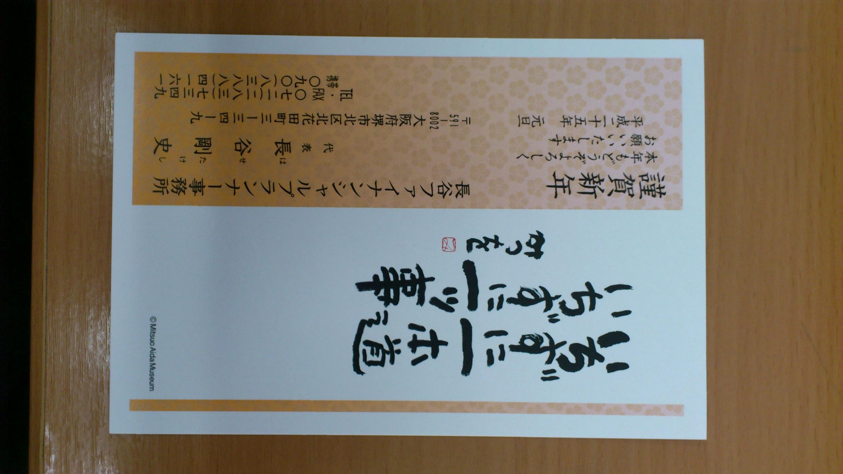
新年明けましておめでとうございます。皆様におかれましては、希望に満ちた新年をお迎えのことと存じます。本年が東日本大震災からの「本格復興元年」・日本経済が失われた２０年からの「経済再生元年」、また皆さんが健やかで幸せな年となりますようにお祈りしております。
さて、私が事務所を独立開業したのが２００７年１月５日ですので、丸６年が経過し今年で７年目に突入しました。これもひとえにいつも支えていただいている皆さんのおかげであると感謝しております。本当にありがとうございます。
事務所理念である「報恩感謝」（日々生かされていることに感謝し、身を粉にして社会貢献すること）の気持ちを忘れず、「素直」・「誠実」・「一生懸命」を実践していきたいと考えていますので、今後とも末永いお付き合いの程、よろしくお願い致します。
２、松下幸之助１日１話

大変好評な松下幸之助先生の１日１話。(ＰＨＰ研究所：刊)
今日のお話も経営者の方は勿論、サラリーマンの方、主婦の方も参考になる点が
あると思いますので、一度読んでみて下さいね。

「祈る思い」
みずから何もせずしてただ神仏にご利益を願うというようなことは、人間としてとるべき態度ではないと思う。また、そんな都合のよいご利益というものはあり得ないだろう。
しかし、人間がほんとうに真剣に何かに取り組み、ぜひとも成功させたい、させねばならないと思うときに、そこにおのずと何ものかに祈るというような気持ちが沸き起こってくるのではないか。それは神仏に祈念するというかたちをとる場合もあろうし、自分なりにそれに準ずるものを設定して願うという場合もあろう。そういうことは一つの真剣さの現れであり。またみずからの決意を高めるという意味からも、大いにあっていいことだと思う。

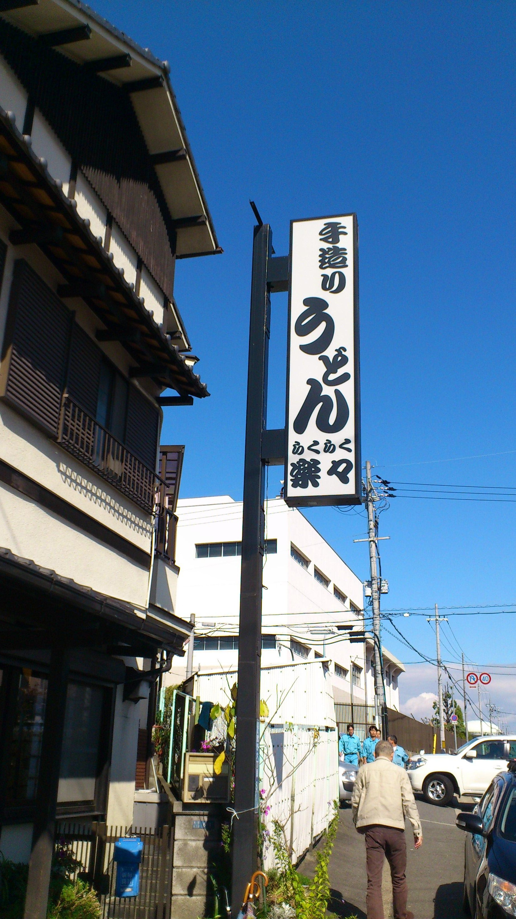
- 行列がたえないうどん屋さんご紹介
日本一？大阪一？うまい≪手造りうどん楽々≫をご紹介します。キタやミナミ等大阪中心部ではなく、交野市でこだわりをもってされているうどん屋さんです。京阪交野線郡津駅徒歩１０分のところにあります。
うどんはコシ・弾力があって噛みきれないほどもっちりしていて、これぞ！うどんという感じでかなり美味しいです♪「肉ぶっかけ」を注文したんですが、お肉は甘辛い味付けでこれもかなり美味しかったです♪ボリュームも満点でおなかいっぱいになりますしおススメのうどん屋さんです！
帰り際には、店主さんが対応してくれましたし、スタッフの方もきびきびした動きで接客も良かったです。わざわざ行く価値があるうどん屋さんだと思います。皆さんもお時間あるときに是非味わってみてくださいね。
≪手造りうどん楽々≫
住所：大阪府交野市幾野６－６－１ 電話：０７２－８９１－８８３３
ＨＰはないようです・・・
４、最近の執筆活動
昨秋、私が執筆しました原稿が２本続けて①ビッグローブ週間マネー講座②インフォシーク（楽天）ローンコラムに同時掲載されました。
簡単に内容をご紹介すると・・・
１本目は、「ＷＯＲＬＤＭＡＲＫＥＴＳを経営・投資・消費に活かす！」というタイトルで、ⅰ株価（日経平均株価・ＮＹダウ）ⅱ為替（ドル・ユーロ）ⅲ長期金利ⅳドバイ原油という項目に分けて、わかりやすく解説しました。
２本目は、「大学への教育資金が足りないときどうする？」というタイトルで、ⅰ教育資金を考える４つのステップⅱ奨学金・教育ローンの種類、利用状況ⅲ奨学金と教育ローン３つの違いⅳ奨学金・教育ローン利用上の注意点と項目に分けて、なるべく専門用語を使わず解説しました。
ご興味ある方は各サイト及び私のＨＰ（プロフィール）から見ることができますので、一度読んでみてくださいね。（「ＷＯＲＬＤＭＡＲＫＥＴＳを経営・投資・消費に活かす！」の原稿は、今回の「ぽっかぽか通心」お役立ち情報に掲載しています。）
また、１本目の原稿については、名古屋の会計事務所からのご依頼で「景気指標を読み解き経営に活かす方法」というタイトルで執筆した６本の原稿の内の１本になります。
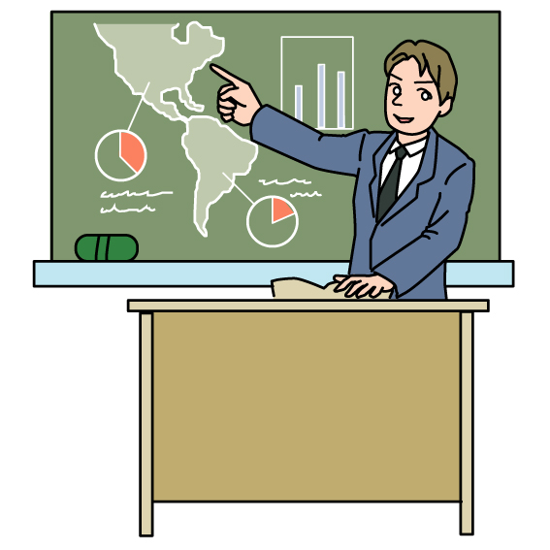
５、高校生向け・同業者（ＦＰ）向けの講演
昨年ご依頼をいただいてお話しさせていただいた講演実績の中で高校生向け・同業者（ＦＰ）向けの一部をご紹介します。
- 『１８歳のパーソナルファイナンス』ⅰ社会人になってかかるお金
ⅱお金を借りるとはⅲお金のトラブルをさける⇒高校生向けに、社会人になる前に知っておいて欲しいお金の話しを講演。
- 職業理解ガイダンス『ファイナンシャルプランナーとは？』
ⅰお金クイズⅱＦＰを選んだ理由ⅲ仕事の厳しさとやりがいⅳある１日のタイムスケジュール⇒高校生向けに、ＦＰとはどのような仕事なのか？という話しを詳しく講演。
- 『そこが知りたかった！会社四季報でチェックすべき１３のポイント』ⅰ配当性向ⅱ売上高営業利益率ⅲフリーキャッシュフローⅳＲＯＥ等１３のチェックポイントを解説⇒ＦＰ向けに会社四季報の見方・活かし方を講演。
- 『知識・経験・人脈なしから実務家独立系ＦＰとして開業するには？』ⅰ開業前後のマーケティングⅱ知識と実務とのギャップⅲＦＰビジネス⇒ＦＰ向けに私自身の開業前後における経験談を講演。
６、お客様の声 ～ありがとうございます♪～ 感謝！感謝！です

年間顧問契約【住宅購入・資産運用・保険の見直しのライフプランを基本とするトー
タルな家計相談】をご利用されたお客様の声（奈良県香芝市在住３０代ご夫婦）

この度は、住宅ローン・保険の見直し等のトータルの相談と、私たち家族の夢を叶えるためのライフプランを長谷さんとともに創って頂きありがとうございました。家を購入する際、住宅ローンで今後・老後にわたって家計を圧迫するのを非常に不安視し、長谷さんに連絡させて頂いたのが長谷さんとの出会いのきっかけでした。

長谷さんの親身になったご対応と適切なアドバイスのおかげで、金利が低い住宅ローンに切り替えることができ金利による返済リスクをおさえた返済計画となりました。

住宅購入前に比べて現在は収支も改善することができました。前向きに取り組める気持ちになれたのも長谷さんのおかげです。感謝しております。これからも我が家の夢の実現に向け、これからも末永いサポートをどうぞよろしくお願いいたします。

嬉しいメッセージありがとうございます♪家づくりは人生の資金計画の始まりですので、ライフプラン＝将来計画を立てることがとても大切です。ＦＰ相談サービスにご満足いただけたようで大変嬉しく思っています。
今後も不安な点があればいつでもご連絡ください。今後とも末永いお付き合いの程、よろしくお願い致します。

≪不動産の専門家をご紹介することができます≫

注文住宅を検討し始めたとき、家や土地の購入・売却を考えたとき、どこに相談すればいいのかわからないという方が非常に多いです。不動産関係者は海千山千ですので、本当に信頼できる専門家を味方につけることが非常に大切です。

私が信用している不動産の専門家（建築士・不動産鑑定士・工務店・税理士等）をご紹介することができますので、遠慮なくお問い合わせください。お客様の立場でお客様の視点に立って仕事をされている私の仲間ですので、自信を持ってご紹介することができます。（仲介手数料が発生する場合は、私からの紹介だと割引も受けられますので一石二鳥ですね）
７、知って得するお役立ち情報

≪ＷＯＲＬＤＭＡＲＫＥＴＳを経営・投資・消費に活かす≫

情報が氾濫している時代ですので、情報の取り方・活かし方が非常に重要になっています。正確で役立つ情報を取り対応策を考えることによって、経営（ビジネス）・投資・消費に活かすことができます。
ビジネスパーソンは、日本経済新聞朝刊1面左下に掲載されているWORLDMARKETSを必ずチェックしてください。世界の主要国や日本の経済状況がわかる情報が盛りだくさん掲載されています。
それでは、経営者・投資家・消費者の方に役立つWORLDMARKETS（6つの指標）の読み取り方・活かし方をお伝えします。

（1）株価（日経平均株価・NYダウ）
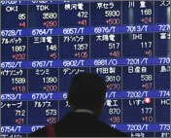
株価は国の経済状況を映す鏡と言われていて、3か月から6か月の先行指標になっています。先行指標とは経済の先行きを示し、先を読むことができる指標です。
日経平均の225社で、東証1部時価総額の約7割を占めていますので、日経平均が国の経済を映す鏡ということができます。ニューヨークダウは、正式名称を「ダウ工業株30種平均」と呼ばれるもので、100年以上の歴史があるアメリカの代表的な株価指数です。
株価指数の数値が、上昇してくれば経済状況の先行きは明るいですし、数値が下落し続ければ経済状況は、今よりも悪化し先行きは暗い、というふうにビジネスや生活におけるバロメーターとなるわけです。
今年に入ってからアメリカの財政の崖回避・ヨーロッパ財政問題の落ち着き・自民党政権への期待により日経平均株価・ＮＹダウとも上昇しています。3か月～6か月先の経済状況は、現在と比べ景気は回復していると推測することができます。

（2）為替（ドル・ユーロ）
為替とは、「交わし」という言葉が変化したもので交換することを意味し、為替レートとは、円とドル・円とユーロ等を交換するときの交換比率のことを言います。
大事なポイントは、為替相場は長期的に見ると「国の実力」を示す指標で、ヒト・モノ・カネの基盤がしっかりしていればその国の通貨が買われて高くなり、基盤が不安定になると売られて安くなるということです。国力のバロメーターとして大事な指標になります。
尚、その国のヒト・モノ・カネといった基盤をファンダメンタルズ・経済の基礎的条件と言い、ヒトは「政府の効率性」、モノは「市場開放度」、カネは「財政状況」で見ることができます。基礎的条件が整備されると、国際競争力が強くなりその国の通貨は高くなります。
現在の状況を確認すると、円はドル・ユーロに対して歴史的な円高から急ピッチで円安に振れています。中長期で考えれば「国の実力」を反映した為替レートに収束していきます。

（3）長期金利
長期金利とは、国債の利回りを指しますが、カネがどの市場に向かっているのかを示す指標になります。大きな流れとして、「土地」・「株式」・「債券」・「商品」・「カネ（為替）」という市場がありますが、この中で債券市場の長期国債の利回りを追いかけるわけです。
長期金利が上がっていくということは、債券が売られて他の市場にカネが移動しています。つまり、債券価格は下落しますので売ったおカネが土地・株式・商品・為替に流れていくことになります。長期金利を追いかけるとカネの流れが見えてきます。
長期金利が上がっていくと住宅ローンや車のローンの金利も上がっていきます。90年代後半以降の長期金利のピークは3.28％、ボトムは0.43％です。この数字をメモしておいて、現在の0.8％前後の数字がどのように動くのか注視してください。

（4）ドバイ原油
世界の主要原油価格指標は、アメリカのテキサス州で取れる原油の「WTI」になります。日本は原油を99％輸入に頼っていて、その大部分は中東（サウジアラビア・アラブ首長国連邦等）からの輸入になります。ですので、日経新聞では、「WTI」ではなくアジアの原油価格の指標であるドバイ原油の現物価格を掲載しています。
原油が高くなると、電気代やガソリン代だけではなく、食料品や生活雑貨も上がっていき、企業や家計に大きな影響を与えることになります。
現在、1バレル105ドル前後ですが、リーマンショック前は約130ドルでしたので、この数字に近づいていくのかどうかに注目し、今後の経済状況を先読みします。内外の様々な情報によって市場は動き数値が変動します。

WORLDMARKETS（6つの指標）をチェックすることで、情報感度が高くなりますし、その数値変動の原因を考えるくせをつけていけば、景気を先読みすることができ経営・投資・消費に活かすことができます。

８、人生が１００倍楽しくなる「名前のことだま」体験講座

≪人生が１００倍楽しくなる「名前のことだま」体験講座≫というセミナーに参加しました。毎年、年間２０～３０回ほど自己啓発のため色んなジャンルのセミナーを受けますが、昨年はこの体験講座が一番印象に残っていますのでご紹介します。
まず、名前の言霊（ことだま）とは？
言霊（ことだま）は、古代日本で言葉に宿っていると信じられている不思議な力。発した言葉通りに結果を表す力があるとされています。名前のことだまは、５０音ひとつひとつに意味があり、それが名前に影響し名前をことだまで解き明かすことでその人の役割・使命も合わせてわかること。皆さんは、自分の名前って好きですか？
「氏名＝使命」ですので、今の名前で生まれてきた理由・使命がわかります。体験講座を受講する前は、名前の由来等は聞いていましたが使命があると意識したことはなかったんですね。私は非常に興味を持ったので、個人鑑定も受けました。
自分がなぜ生まれてきたのか？自分にはどういう使命があるのか？を色々お話ししてもらってすごいスッキリし、自分の使命を受けとめて納得することができました。
私の名前「たけし」の「た」を例に出すと・・・
「た」・・・生きる糧の米を作る「田」を意味する。米を収穫するためには多くの手
間がかかることから努力家の人が多い。しかし、どんなに努力をしても
天候に恵まれないと収穫が得られないため、見えないものを信じるとい
う、正しい信仰心を持つ必要がある。
（表の動き）
・人に恵みを与える…たくさんの生きる糧や恵みを人に与える働きがある。
・立ち上げる・・・立ち上げる強い力を持っているので起業家向き。自分一人で
はなく、多くの人と協力することで力を発揮する。
（裏の働き）
・歯止めがきかない…無制御で歯止めがきかなくなり、自分の力を過信して
突っ走る傾向がある。
・視野がせまい・・・たくさんの人があってこその自分という自覚がなくなり、
視野がせまくなることがある。そのため、組織の中で孤立してしまうことも。
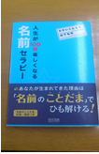
名前には、幸せに導く秘密が隠されていて、生まれてきた理由が書かれているとのことなんですね。使命を受け取ると、夢がどんどん出てきて前向きになれます。
「名前のことだま」の本も出ていますので、興味がわいた方は是非読んでみてくださいね！

９、夫婦のへそくり・こづかい・ランチ代は？
いい夫婦の日（１１月２２日）に発表された、夫婦のへそくり・こづかい・ランチ代のアンケート結果を取り上げてみたいと思います。

（夫婦のへそくり）
・へそくりを持っている人 夫：４４．０％ 妻：５４．５％
・へそくり平均額 夫：３８万円 妻：１２７万円

へそくり額は過去最高を記録して、妻は夫と比較して３倍以上になり、昨年と比較しても１０万円以上増加しています。将来の不透明感が増しているので、いざというときのために備えてへそくりを増やしているのかもしれません。

（夫婦のおこづかい）
夫：３４，６８９円 妻：２２，２７５円
夫のおこづかいは昨年に比べ微増、妻は約１，０００円減少しました。

（夫婦のランチ代）
夫：５００円代が２８．４％ 妻：１，０００円～１，５００円未満が４２．３％

妻はおこづかいが減少していますので、たまのランチはちょっと贅沢に楽しんでいるのかもしれませんね。

へそくり・おこづかい・ランチ代と見ましたが、皆さんはどう感じましたか？あくまでも平均的な数字ですので、参考程度にしてくださいね。また、おこづかい・ランチ代を削減するとストレスがたまりますので、貯金を増やしたいと思ったら家計全体を把握してからどこを削減するのかを考えるようにしましょう。

１０、編集後記
≪デイサービスセンターでボランティア≫

デイサービスセンターで利用者の方と、将棋やオセロをするというボランティア募集という記事を発見し、これなら私でもできる！将棋やオセロをして喜んでもらえるなら！と、早速応募して行ってきました。
まずは、デイサービスセンター施設の説明・案内があり施設内での注意点等をお聞きしました。この施設は１階がデイサービスセンター、２・３階がグループホームになっていて、利用者・居住者の７～８割は女性でした。女性のほうが男性より長生きですし、旦那に介護が必要になれば奥さんが面倒を見るということが多いからですかね。女性が多く男性が少ないので、将棋やオセロの相手ができる人がいないとのことで募集されていました。
いざ、７０代？（私の父親と同じ年代）の少し認知症がある男性の方と将棋をしました。銀が真後ろに下がることもあったりしましたが、勝負は白熱してほぼ互角でした。勿論、勝負よりも一緒に将棋ができたことを喜んでくれて「また来てくれるの？」と言ってもらえたときは、私も嬉しくなり「また来週来ます！」と即答していました。
仕事での喜びも大きいものですが、ボランティアで少しでも相手の方のお役に立っていると実感できる喜びもひとしおですね。また、このような機会を与えてもらって、私自身も大変勉強になりましたので感謝の気持ちでいっぱいです。

≪ ネット管理サイト ≫
現在以下のサイトを運営しお金に関する情報発信を行っています。皆さんが将来計画やお金に関して悩んでいるとき、ヒントになるかもしれませんのでお時間あるときに一度覗いてみてくださいね。

ＨＰ ：「長谷ファイナンシャルプランナー事務所」
ブログ ：「大阪堺市のファイナンシャルプランナーはせっちの日記」
メルマガ：「ＦＰが易しく教える暮らしに役立つお金の学校」【読者８００人以上】
メルマガ：「読まなアカン！人生がバラ色になるお金の特別講義」
ツイッター：「fphase」【フォロワー３０００人以上】
フェイスブック：「長谷剛史」
それでは、「ぽっかぽか通心」春号は４月初旬発行の予定ですので、楽しみにお待ちください。また、ご意見ご感想いただけると、今後の励みになりますのでよろしくお願い致します。
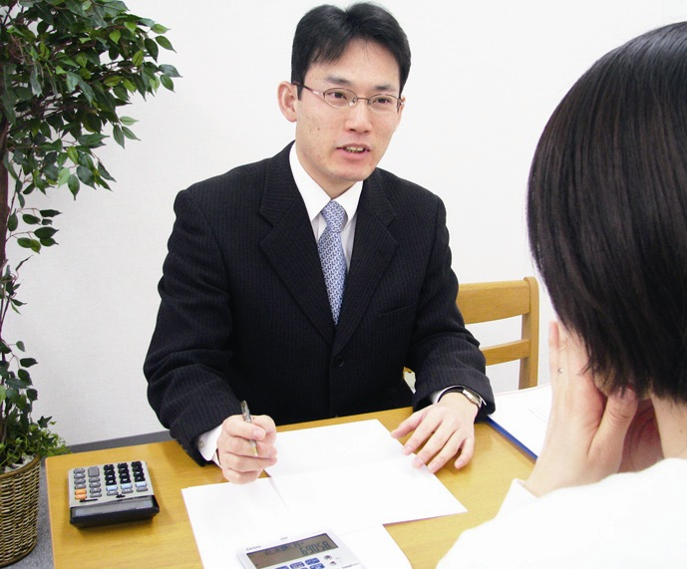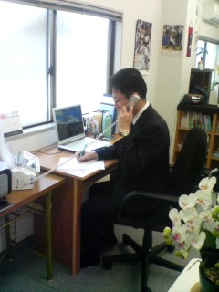
（事務所内相談風景） （電話対応している代表）
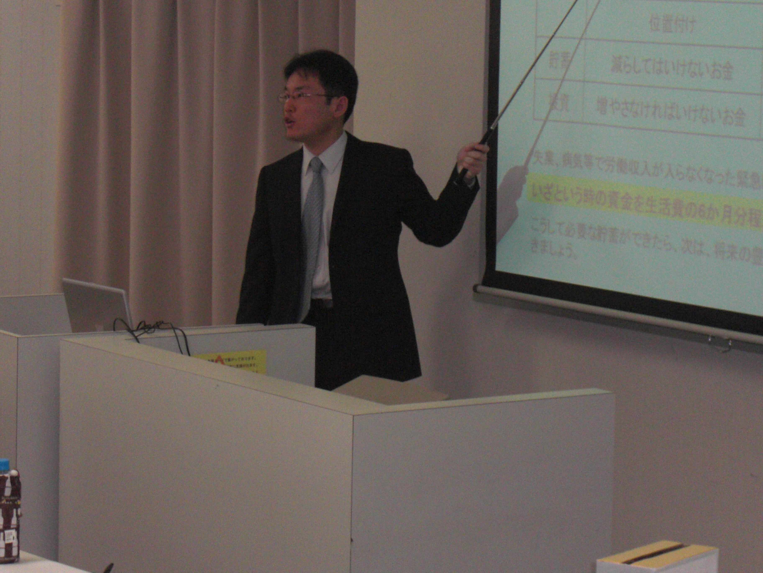
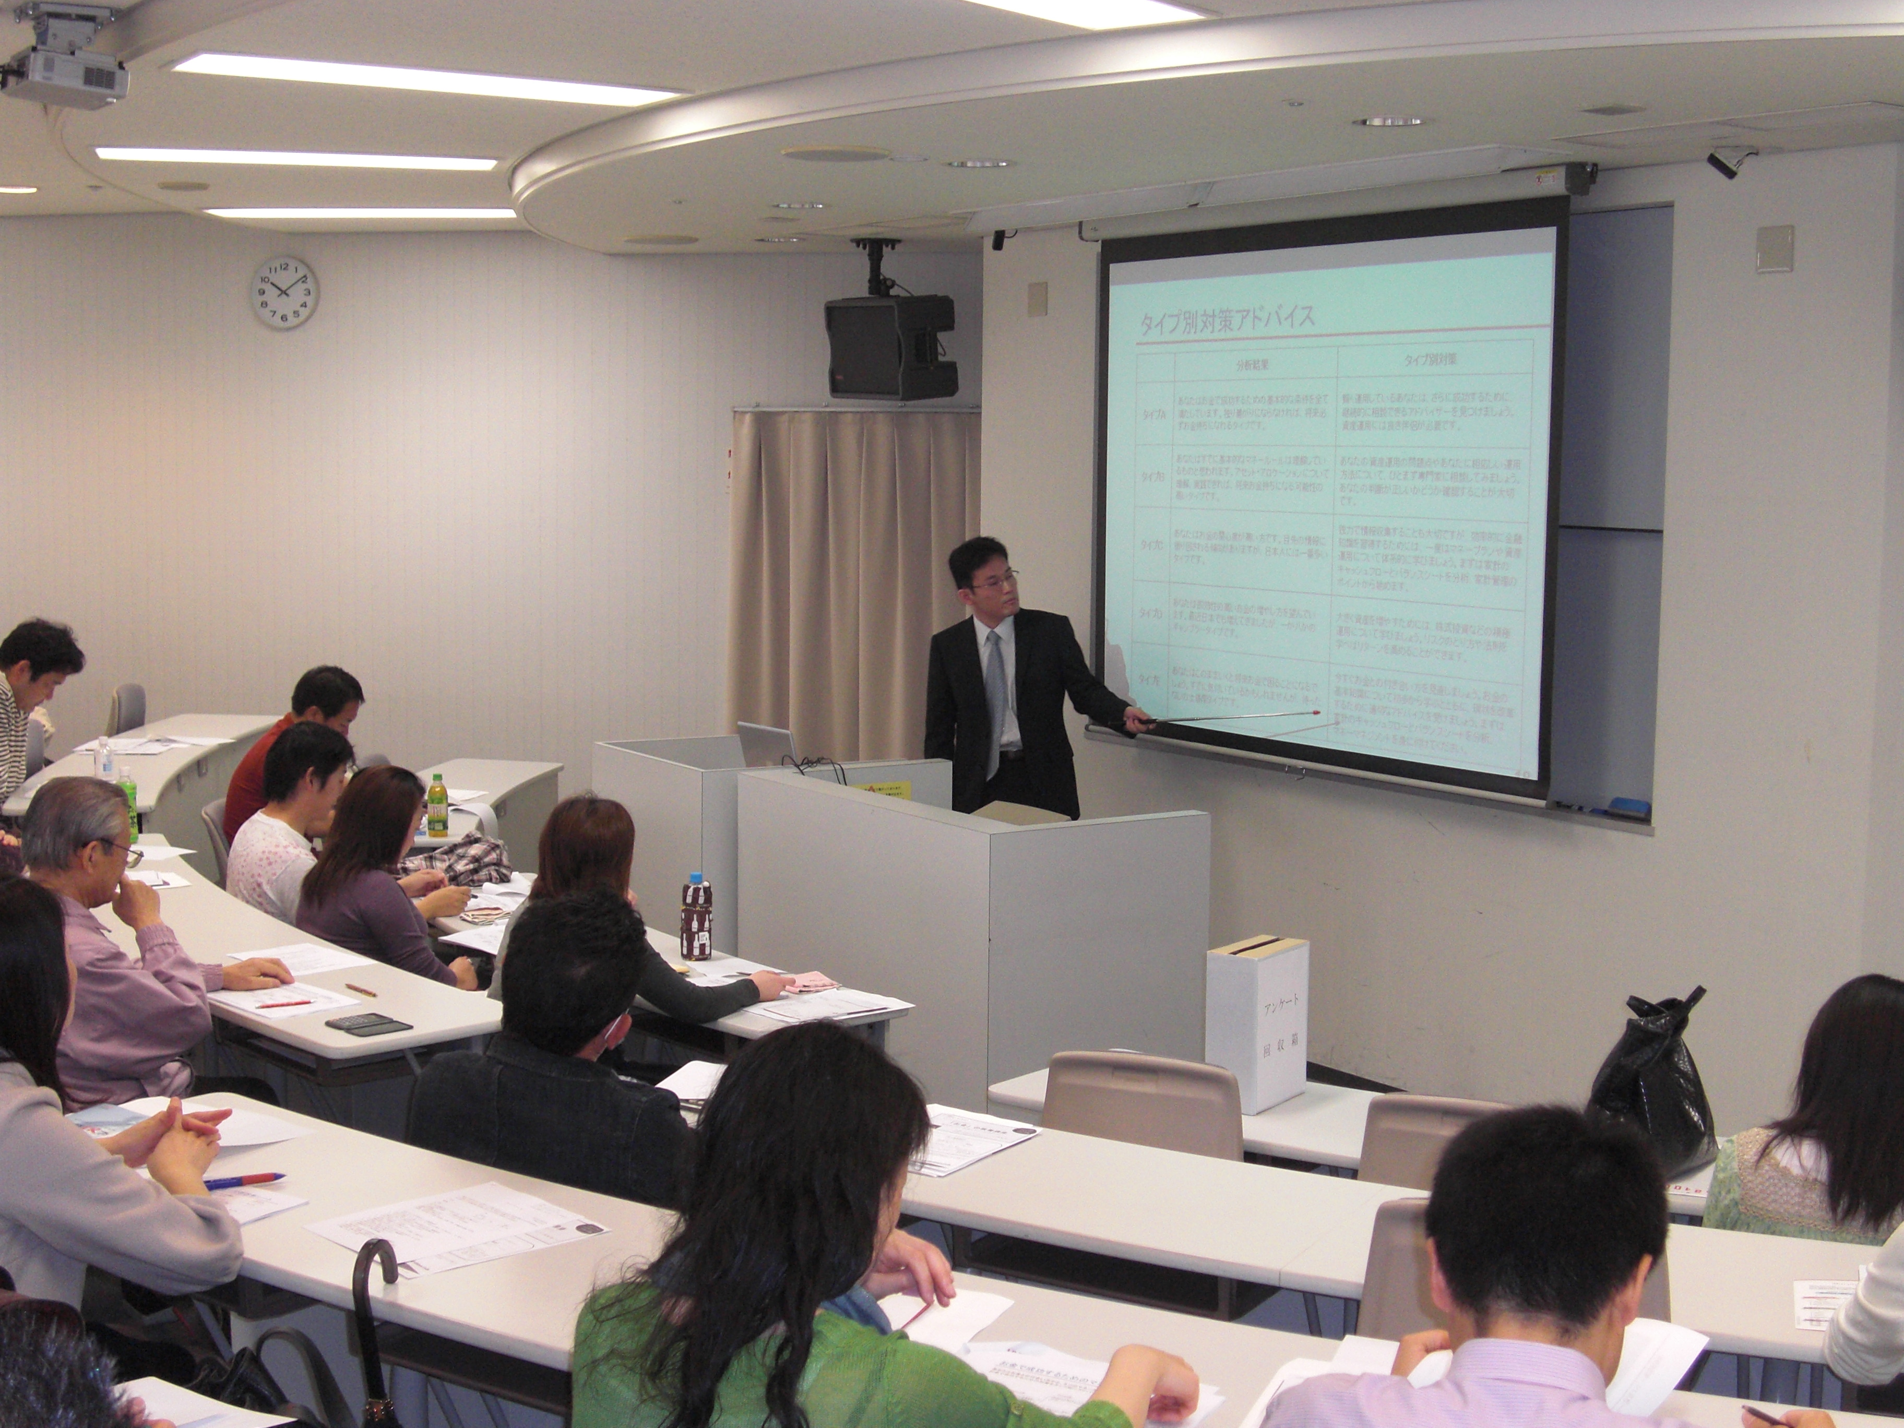
（会場セミナー風景１） （会場セミナー風景２）
・・☆～・～☆・～☆～・☆～・～☆ ☆～・～☆・～☆～・☆～・～☆・・
住宅購入・資産運用・保険の見直し・ライフプラン＝将来計画等お金のことでお悩みの方は、初回相談６０分３，１５０円をお申し込み下さい。
受付は072－283－7349（月～土、10時～20時）または、hase-fp@y8.dion.ne.jp迄。面談は日曜・祝日も行っております。
各種セミナー・執筆依頼もお気軽にお問い合わせください（実績は事務所ＨＰを参照）。
編集・発行

長谷ファイナンシャルプランナー事務所

代 表 長谷 剛史（ハセ タケシ）
〒591－8002 大阪府堺市北区北花田町３丁３４番地９
（地下鉄御堂筋線北花田駅徒歩５分・イオンモールからすぐ）
ＴＥＬ＆ＦＡＸ ０７２－２８３－７３４９
携 帯 番 号 ０９０－８３８８－４１６１
Ｅ－mail hase-fp@y8.dion.ne.jp
ＨＰ http://fp-hase.com/
ぽっかぽか通心の配信を希望されない方は、上記連絡先迄ご連絡下さい。

